



**BÁO CÁO DỰ ÁN**

**QUẢN LÝ NHÂN SỰ**

**Giáo viên hướng dẫn**: Nguyễn Ngọc Tân

**Nhóm**: 13

**Học viên:** Vũ Hồng Sáng

Nguyễn Thị Uyển

Hà Nội - 2023

**LỜI MỞ ĐẦU**

Ngày nay, với sự tiến bộ vượt bậc của công nghệ thông tin, ngày càng có nhiều ứng dụng của công nghệ thông tin trong nhiều lĩnh vực của cuộc sống. Con người ngày càng tạo ra những cỗ máy thông minh có khả năng tự nhận biết và xử lý được các công việc một cách tự động, phục vụ cho lợi ích của con người. Trong những năm gần đây, một trong những bài toán nhận được nhiều sự quan tâm và tốn nhiều công sức nhất của lĩnh vực công nghệ thông tin nói chung và trong doanh nghiệp nói riêng đó là bài toán về quản lý nhân sự.

Quản lý nhân sự là bài toán không còn xa lạ đối với mỗi doanh nghiệp, giúp doanh nghiệp thuận lợi hơn rất nhiều trong việc quản lý chấm công, hồ sơ, tính lương, …Thay vì triển khai công tác quản lý nhân sự theo cách thủ công, truyền thống, việc áp dụng hệ thống quản lý nhân sự khoa học theo những tiêu chuẩn thống nhất trong từng doanh nghiệp đã và đang mang đến một bộ máy nhân sự hiệu quả cao hơn rất nhiều. Thông qua hệ thống này, công tác quản lý nhân sự diễn ra nhanh, gọn, rõ ràng. Từ đó:

* Tuyển dụng nhanh và đúng người, bố trí đúng công việc
* Thúc đẩy, khích lệ nhân sự phát huy tối đa năng lực
* Đảm bảo tính công bằng, minh bạch trong vấn đề giải quyết quyền và lợi ích của người lao động

**Chương 1: Tổng quan về vấn đề quản lý nhân sự**

1. **Một số vấn đề liên quan đến quản lý nhân sự**

Hiện nay, trong doanh nghiệp vấn đề và quản lý nhân sự vẫn còn rất nhiều khó khăn và vướng mắc, nhất là trong quy trình quản lý chấm công và tính lương. Cho phép một công ty hiểu đầy đủ về lực lượng lao động của mình trong khi vẫn tuân thủ luật thuế và quy định lao động thay đổi.

* Khái niệm về nhân lực:

Bao gồm tất cả các tiềm năng của con người trong 1 tổ chức hay xã hội, tức là tất cả các thành viên trong doanh nghiệp sử dụng kiến thức, khả năng, hành vi ứng xử và giá trị đạo đức để thành lập duy trì và phát triển doanh nghiệp.

* Khái niệm về quản lý nhân sự:

Mỗi hình thái kinh tế xã hội đều gắn với 1 phương thức sản xuất nhất định, xu hướng quản lý nhân sự ngày càng trở nên phức tạp. Trên thị trường hiện nay các doanh nghiệp đang đứng trước thách thức phải tăng cường tối đa hiệu quả hệ thống quản lý nhân sự để tiết kiệm nhân lực nhất có thể.

Việc tự động hoá trong quản lý nhân sự của công ty là hoàn toàn không có. Mọi công việc quản lý nhân sự đều được thực thi rất thủ công theo cách truyền thống là mọi thông tin hay hồ sơ nhân sự đều được lưu trên giấy tờ văn bản. Điều này khiến cho công việc quản lý trở nên khó khăn và hay mắc nhiều sai lầm.

Trong một công ty việc quản lý nhân sự là vô cùng quan trọng. Những thông tin chính xác về nhân sự sẽ cung cấp cho lãnh đạo ra những quyết định chính xác và hoạch định kế hoạch cho tương lai của công ty. Việc quản lý nhân sự có hiệu quả sẽ tạo điều kiện thuận lợi cho việc phân công công việc một cách có hiệu quả.

1. **Các vấn đề của hệ thống sẵn có hiện nay**

* Hiện nay đã có rất nhiều các giải pháp đưa ra giúp vấn đề quản lý nhân sự trở nên nhanh chóng và dễ dàng hơn, công ty có thể tối ưu hóa nguồn nhân lực hiện có. Nhưng đa phần đều vấp phải rất nhiều khó khăn trong khâu quản lý vận hành hệ thống.
* Một số vấn đề hiện có: Một số bài toán đưa ra vẫn chưa giải quyết triệt để dẫn đến khi vận hành gặp nhiều khó khăn, Logic không tốt, Công thức tính toán không chính xác, Loại dữ liệu không phù hợp,..

1. **Ngôn ngữ thực hiện (Java)**

Java là một trong những ngôn ngữ lập trình hướng đối tượng. Nó được sử dụng trong phát triển phần mềm, trang web, game hay ứng dụng trên các thiết bị di động.

Java được khởi đầu bởi James Gosling và bạn đồng nghiệp ở Sun MicroSystem năm 1991. Ban đầu Java được tạo ra nhằm mục đích viết phần mềm cho các sản phẩm gia dụng, và có tên là Oak.

Java được phát hành năm 1994, đến năm 2010 được Oracle mua lại từ Sun MicroSystem.

Java được tạo ra với tiêu chí “*Viết (code) một lần, thực thi khắp nơi*” (Write Once, Run Anywhere – WORA). Chương trình phần mềm viết bằng Java có thể chạy trên mọi nền tảng (platform) khác nhau thông qua một môi trường thực thi với điều kiện có môi trường thực thi thích hợp hỗ trợ nền tảng đó.

Vì Java là một ngôn ngữ miễn phí và linh hoạt, nó có thể được dùng để phát triển các phần mềm cục bộ và phân tán. Một số công dụng phổ biến của Java bao gồm:

### **Phát triển trò chơi**

Nhiều trò chơi điện tử, trò chơi máy tính và di động nổi tiếng được phát triển bằng Java. Ngay cả những trò chơi hiện đại được tích hợp công nghệ tiên tiến như máy học hay thực tế ảo cũng được phát triển bằng công nghệ Java.

**Điện toán đám mây**

Java thường được gọi là ngôn ngữ WORA (Viết một lần, chạy ở mọi nơi), khiến nó trở thành ngôn ngữ lý tưởng cho các ứng dụng phi tập trung dựa trên đám mây. Các nhà cung cấp đám mây chọn ngôn ngữ Java để chạy các chương trình trên nhiều nền tảng cơ sở khác nhau.

### **Dữ liệu lớn**

Java được dùng cho các công cụ xử lý dữ liệu có thể làm việc với những tập dữ liệu phức tạp và số lượng dữ liệu thời gian thực khổng lồ.

**Trí tuệ nhân tạo**

Java là một trung tâm thư viện máy học đồ sộ. Sự ổn định và tốc độ của ngôn ngữ này rất lý tưởng cho việc phát triển ứng dụng trí tuệ nhân tạo như xử lý ngôn ngữ tự nhiên và học sâu.

### **Internet vạn vật**

Java đã được sử dụng để lập trình các cảm biến và phần cứng trong thiết bị biên có thể kết nối một cách độc lập với Internet.

**Chương 2: Phân tích thiết kế hệ thống**

1. **Biểu đồ ER**

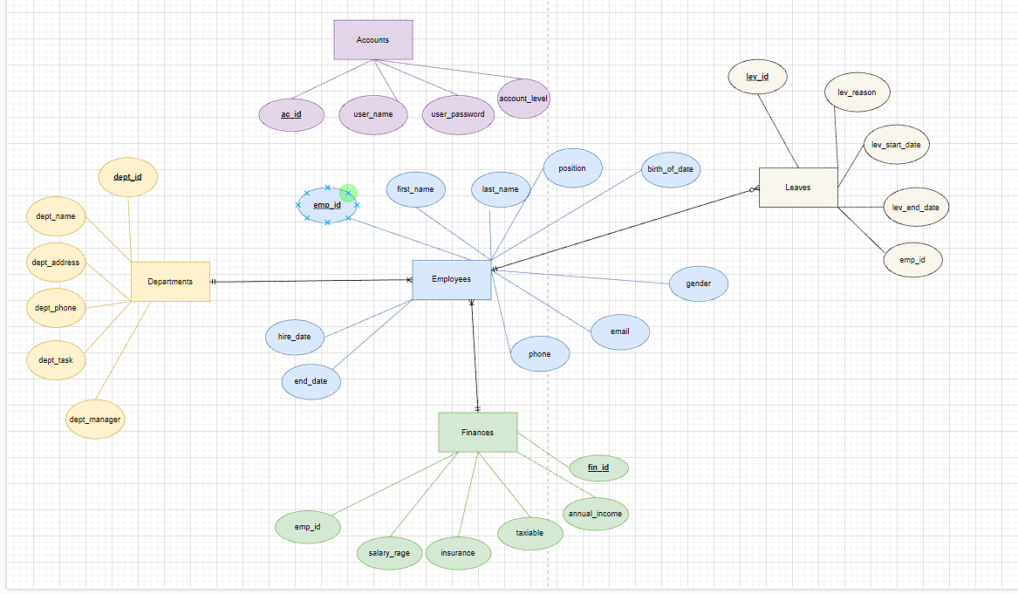

1. **Biểu đồ diagram**

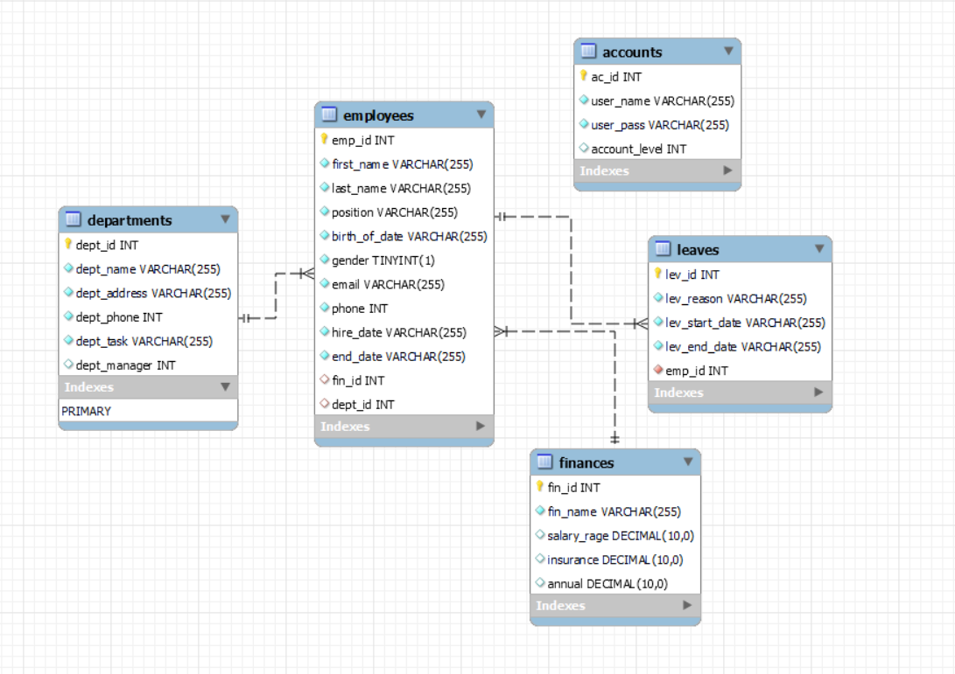

1. **Biểu đồ luồng**

**3.1 Chức năng thêm mới phòng ban**

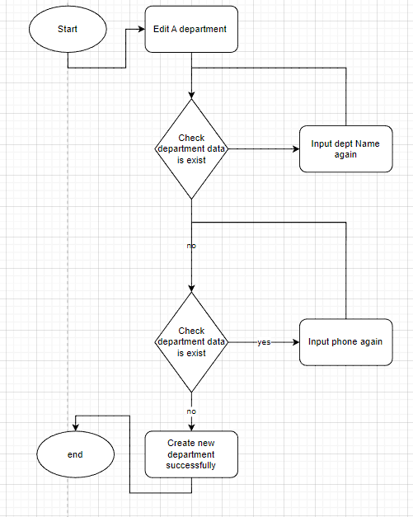

**3.2 Chức năng chỉnh sửa phòng ban**

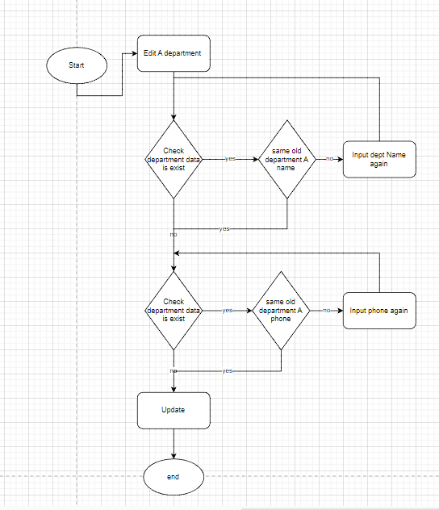

**3.3 Chức năng thêm mới thông tin 1 nhân viên**

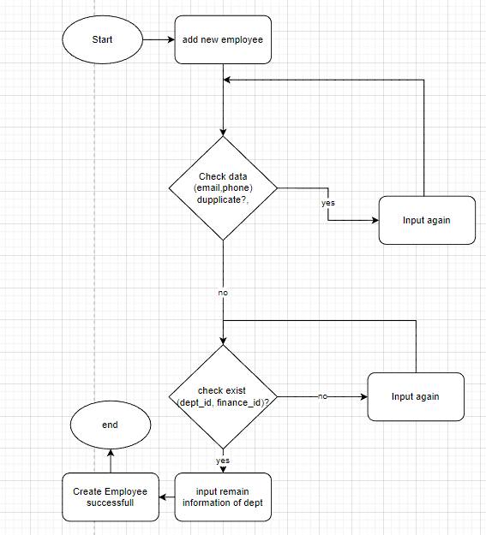

**3.4 Chức năng cập nhật thông tin 1 nhân viên**

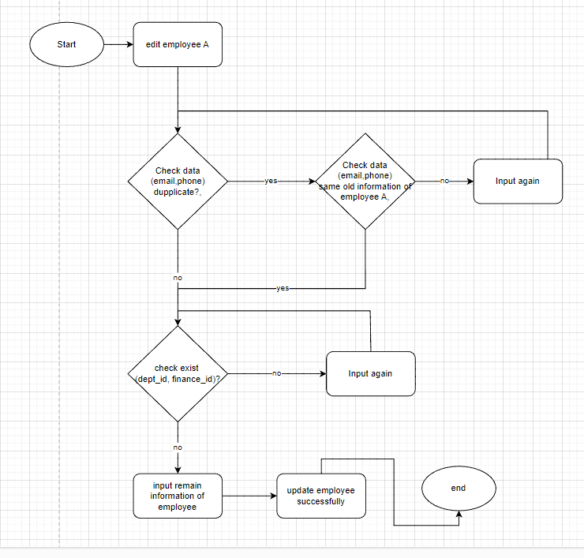

**3.5 Chức năng thêm mới nhân viên vào một phòng ban**



1. **Mô tả chức năng:**

**4.1 Hiển thị danh sách Phòng Ban**

* Chức năng này cho phép người dùng lấy ra danh sách gồm toàn bộ thông tin phòng ban như : mã phòng ban, tên phòng ban,...
* Khi có yêu cầu từ người dùng hệ thống lấy và hiển thị ra màn hình danh sách toàn bộ các phòng ban có trên cơ sở dữ liệu.

**4.2 Hiển thị danh sách Nhân Viên**

* Chức năng này cho phép người dùng lấy ra danh sách gồm toàn bộ thông tin nhân viên như : mã nhân viên, họ tên, ngày sinh, giới tính, số điện thoại,...
* Khi có yêu cầu từ người dùng hệ thống lấy và hiển thị ra màn hình danh sách toàn bộ các nhân viên có trên cơ sở dữ liệu.

**4.3 Thêm mới thông tin 1 Phòng Ban**

* Chức năng này cho phép người dùng thêm mới thông tin 1 phòng ban bao gồm : mã phòng ban, tên phòng ban,...
* Sau khi nhập thông tin mới hệ thống kiểm tra thông tin phòng ban. Nếu phòng ban đã tồn tại trong cơ sở dữ liệu thì đưa ra thông báo: “ phòng ban đã tồn tại” và quay lại bước nhập thông tin phòng ban.

Nếu thông tin mới chưa xuất hiện trong cơ sở dữ liệu hệ thống tiến hành thêm mới phòng ban vào cơ sở dữ liệu.

**4.4 Cập nhật thông tin phòng ban (theo mã phòng ban)**

* Khi có yêu cầu cập nhật thông tin phòng ban từ người dùng, hệ thống hiển thị ra màn hình thông báo nhập mã phòng ban cần sửa. Sau đó hệ thống kiểm tra mã phòng ban vừa nhập có tồn tại trong cơ sở dữ liệu hay không.
* Nếu mã phòng vừa nhập không có trong CSDL, đưa ra màn hình thông báo “ mã phòng không tồn tại”. Quay lại menu yêu cầu.
* Nếu mã phòng tồn tại trong cơ sở dữ liệu, hiển thị các trường nhập dữ liệu phù hợp và tiến hành thay đổi thông tin phòng ban theo thông tin mới nhất. Kiểm tra dữ liệu số điện thoại phòng ban xem có bị trùng không, nếu trùng phòng ban khác yêu cầu nhập lại

**4.5 Xóa thông tin phòng ban (theo mã PB)**

* Chức năng này cho phép người dùng xóa thông tin 1 phòng ban theo mã phòng ban.
* Khi có yêu cầu xóa thông tin từ người dùng, hệ thống đưa ra màn hình thông báo nhập mã phòng ban cần xóa. Sau đó kiểm tra trên CSDL
* Nếu mã phong ban vừa nhập không tồn tại trên cơ sở dữ liệu, trên màn hình hiển thị thông báo “ Mã phong ban không tồn tại”.
* Nếu mã phòng ban vừa nhập là hợp lệ. Hệ thống sẽ yêu cầu chuyển các nhân viên của phòng ban sang phòng khác, thông thường chuyển về nhân sự HR, sau đó hệ thống sẽ xóa thông tin phong ban theo đúng mã phong ban vừa nhập và đưa ra thông báo “ Xóa phòng ban thành công”.

**4.6 Thêm mới thông tin 1 Nhân Viên**

* Chức năng này cho phép người dùng thêm mới thông tin nhân viên bao gồm: Mã nhân viên, họ tên, giới tính, quê quán, mã phòng ban, bậc lương, mã chức vụ,...
* Khi có yêu cầu thêm mới thông tin nhân viên từ người dùng, hệ thống hiển thị ra màn hình các trường nhập thông tin phù hợp. sau đó hệ thống sẽ kiểm tra các trường thông tin mà người dùng vừa nhập.
* Nếu mã phòng ban không tồn tại, màn hình hiển thị thông báo “ Phòng ban chưa tồn tại”. Quay lại bước nhập mã phòng ban
* Nếu bậc lương vừa nhập không tồn tại, màn hình hiển thị thông báo “ bậc lương không tồn tại”. Quay lại bước nhập bậc lương.
* Nếu mã nhân viên vừa nhập đã tồn tại trên CSDL, màn hình hiển thị thông báo “ Nhân viên đã tồn tại”. Quay lại bước nhập mã nhân viên.
* Sau khi kiểm tra thông tin phù hợp hệ thống đẩy thông tin vừa nhập lên CSDL và hiển thị thông báo “ Thêm mới thành công”

**4.7 Cập nhật thông tin 1 nhân viên (theo mã NV)**

* Chức năng này cho phép người dùng cập nhật thông tin của 1 nhân viên hiện có trên CSDL.
* Khi có yêu cầu cập nhật thông tin từ người dùng, màn hình hiển thị các trường nhập dữ liệu phù hợp
* Nếu mã phòng ban không tồn tại, màn hình hiển thị thông báo “ Phòng ban không hợp lệ”. Quay lại bước nhập mã phòng ban
* Nếu số điện đã trùng với nhân viên khác thì hiển thị trùng và yêu cầu nhập số khác hoặc sử dụng số điện thoại của chính nhân viên đó, không thay đổi.
* Nếu bậc lương vừa nhập không tồn tại, màn hình hiển thị thông báo “ bậc lương không hợp lệ”. Quay lại bước nhập bậc lương.
* Nếu mã nhân viên vừa nhập không hợp lệ, màn hình hiển thị thông báo “ Nhân viên không hợp lệ”. Quay lại bước nhập mã nhân viên.
* Sau khi kiểm tra thông tin phù hợp hệ thống đẩy thông tin vừa nhập lên CSDL và hiển thị thông báo “ Cập nhật thông tin thành công”

**4.8 Xóa thông tin 1 nhân viên (theo mã NV)**

* Chức năng này cho phép người dùng xóa thông tin 1 nhân viên theo mã nhân viên.
* Khi có yêu cầu xóa thông tin 1 nhân viên từ ng dùng hệ thống hiện thị thông báo ra màn hình yêu cầu nhập mã nhân viên cần xóa.
* Kiểm tra mã nhân viên vừa nhập nếu mã nhân viên không hợp lệ hoặc không có trên hệ thống, màn hình hiển thị thông báo “Mã nhân viên không hợp lệ”.
* Kiểm tra các trường thông tin liên quan đến nhân viên. Nếu trong danh sách nghỉ trống thì xóa, trong danh sách nghỉ có dữ liệu thì xóa dữ liệu nghỉ rồi xóa nhân viên.
* Nếu mã nhân viên vừa nhập hợp lệ, hệ thống xóa thông tin nhân viên vừa được yêu cầu.

**4.9 Tìm kiếm thông tin 1 nhân viên ( theo mã, theo tên,...)**

* Chức năng này cho phép người dùng tìm kiếm thông tin của 1 nhân viên dựa vào mã nhân viên hoặc tên nhân viên.
* Khi có yêu cầu tìm kiếm thông tin, màn hình hiển thị thông báo nhập thông tin nhân viên cần tìm kiếm ( mã nhân viên, họ tên nhân viên). Hệ thống kiểm tra mã nhân viên vừa nhập trên CSDL
* Nếu mã nhân viên hoặc tên nhân viên không tồn tại hoặc không hợp lệ, màn hình hiển thị thông báo “ nhập lại thông tin tìm kiếm”.
* Nếu thông tin tìm kiếm trùng khớp, hệ thống hiển thị ra màn hình toàn bộ thông tin nhân viên như: mã nhân viên, họ tên nhân viên, số điện thoại, giới tính….

**4.10 Thêm thông tin nhân viên vào 1 phòng ban**

* Chức này cho phép thêm thông tin của nhân viên bao gồm: mã nhân viên, họ tên nhân viên, số điện thoại, giới tính…. vào phòng ban hiện có trên hệ thống.
* Khi có yêu cầu thêm thông tin từ người dùng, trên màn hình hiển thị thông báo yêu cầu nhập mã phòng ban muốn thêm nhân viên.
* Nếu mã phòng ban không hợp lệ, trên màn hình hiển thị thông báo yêu cầu nhập lại mã phòng ban
* Nếu mã phòng ban tồn tại trên CSDL, hệ thống đưa ra màn hình các trường thông tin để người dùng nhập dữ liệu phù hợp.
* Sau khi thêm thông tin nhân viên vào phòng ban phù hợp trên màn hình hiển thị thông báo “ Thêm thông tin thành công”.

**4.11 Xóa thông tin nhân viên ra khỏi phòng ban**

* Chức năng này cho phép người dùng xóa thông tin nhân viên ra khỏi phòng banban.
* Khi có yêu cầu xóa thông tin nhân viên ra khỏi phòng ban, màn hình hiển thị thông báo yêu cầu nhập mã nhân viên cần xóa. Sau khi kiểm tra mã nhân viên hợp lệ hệ thống đưa ra yêu cầu nhập thông tin phòng ban cần chuyển tới, chọn phòng HR để trả lại nhân sự.
* Thêm dữ liệu lên csdl , hệ thống đưa ra thông báo xóa nhân viên khỏi phòng ban thành công

**4.12 Chuyển vị trí phòng ban cho 1 nhân viên**

* Chức năng này cho phép người dùng thay đổi thông tin phòng ban của nhân viên.
* Khi có yêu cầu chuyển thông tin phòng ban cho 1 nhân viên, màn hình hiển thị thông báo yêu cầu nhập mã nhân viên cần chuyển. Sau khi kiểm tra mã nhân viên hợp lệ hệ thống đưa ra yêu cầu nhập thông tin phòng ban cần chuyển.
* Thêm dữ liệu lên csdl , hệ thống đưa ra thông báo chuyển vị trí thành công.

**4.13 Tính thuế thu nhập cá nhân cho 1 nhân viên (theo mã NV)**

* Chức năng này cho phép Người dùng tính thuế thu nhập cá nhân của nhân viên theo mức lương thực lĩnh.
* Căn cứ theo mức lương thực lĩnh khi nhân viên nhân được để tính thuế thu nhập cá nhân theo công thức sau:

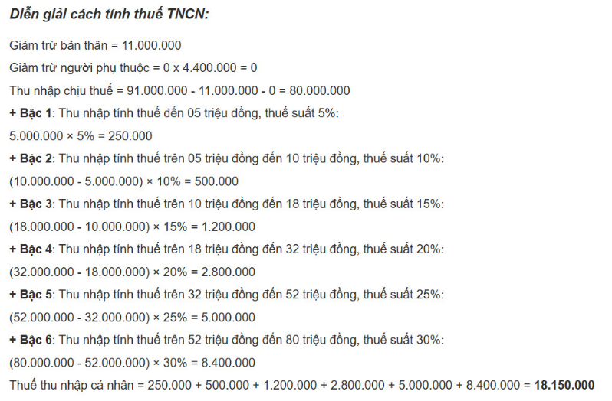

**CHƯƠNG 3 : CÀI ĐẶT VÀ KIỂM THỬ HỆ THỐNG**

**1. Báo cáo testing**

|  |  |  |  |  |
| --- | --- | --- | --- | --- |
| **ID** | **Mô tả trường hợp kiểm tra** | **Các bước thực hiện** | **Kết quả mong đợi** | **Kết quả** |
|
|
| **Chức năng đăng nhập** | | | | |
| 1 | Kiểm tra nhập đúng tên đăng nhập và mật khẩu | 1. Nhập tên đăng nhập đúng  2. Nhập mật khẩu đúng | - Đăng nhập thành công  - Hiển thị menu Quản lý nhân sự | Đạt |
| 2 | Kiểm tra Tên đăng nhập sai | 1. Nhập tên đăng nhập không có trong DB  2. Nhập mật khẩu đúng | - Thông báo 'Đăng nhập thất bại'  - Thoát khỏi chương trình | Đạt |
| 3 | Kiểm tra Mật khẩu nhập sai | 1. Nhập tên đăng nhập có trong DB  2. Nhập mật khẩu không có trong DB | - Thông báo 'Đăng nhập thất bại'  - Thoát khỏi chương trình | Đạt |
| 4 | Kiểm tra Rỗng tên đăng nhập và mật khẩu | 1. Nhập tên đăng nhập = Rỗng  2. Nhập mật khẩu= Rỗng | - Thông báo 'Đăng nhập thất bại'  - Thoát khỏi chương trình | Đạt |
| 5 | Kiểm tra Tên đăng nhập Rỗng | 1. Nhập tên đăng nhập = Rỗng  2. Nhập mật khẩu= có trong DB | - Thông báo 'Đăng nhập thất bại'  - Thoát khỏi chương trình | Đạt |
| 6 | Kiểm tra Mật khẩu Rỗng | 1. Nhập tên đăng nhập = có trong DB  2. Nhập mật khẩu= Rỗng | - Thông báo 'Đăng nhập thất bại'  - Thoát khỏi chương trình | Đạt |
| **Thêm nhân viên mới** | | | | |
|  | **Mã nhân viên textinput** |  |  |  |
| 7 | Kiểm tra mã nhân viên chưa tồn tại trong DB | 1. Nhập Mã nhân viên chưa tồn tại trong DB  2. Nhập các trường còn hợp lệ | Thêm mới nhân viên thành công | Đạt |
| 8 | Kiểm tra mã nhân viên đã tồn tại trong DB | 1. Nhập Mã nhân viên đã tồn tại trong DB  2. Nhập các trường còn hợp lệ | - Thêm mới không thành công  - Hiển thị thông báo: 'Mã nhân viên đã tồn tại, vui lòng nhập lại mã nhân viên' | Đạt |
| 9 | Kiểm tra mã nhân viên = ký tự chữ và số | 1. Nhập Mã nhân viên = ký tự chữ và số chưa tồn tại trong DB  2. Nhập các trường còn hợp lệ | Thêm mới nhân viên thành công | Đạt |
| 10 | Kiểm tra mã nhân viên = ký tự chữ | 1. Nhập Mã nhân viên = ký tự chữ chưa tồn tại trong DB  2. Nhập các trường còn hợp lệ | Thêm mới nhân viên thành công | Đạt |
| 11 | Kiểm tra mã nhân viên = ký tự số | 1. Nhập Mã nhân viên = ký tự số chưa tồn tại trong DB  2. Nhập các trường còn hợp lệ | Thêm mới nhân viên thành công | Đạt |
| 12 | Kiểm tra mã nhân viên = rỗng | 1. Nhập Mã nhân viên = Rỗng  2. Nhập các trường còn hợp lệ | - Thêm mới không thành công  - Hiển thị thông báo: 'Mã nhân viên đã tồn tại, vui lòng nhập lại mã nhân viên' | Đạt |
|  | **Tên nhân viên textinput** |  |  |  |
| 13 | Kiểm tra tên nhân viên = ký tự chữ | 1. Nhập Tên nhân viên = ký tự  2. Nhập các trường còn hợp lệ | Thêm mới nhân viên thành công | Đạt |
| 14 | Kiểm tra tên nhân viên = rỗng | 1. Nhập Tên nhân viên = rỗng  2. Nhập các trường còn hợp lệ | - Thêm mới không thành công  - Hiển thị thông báo: 'Tên nhân viên không được bỏ trống, vui lòng nhập lại tên nhân viên' | Đạt |
|  | **Số điện thoại textinput** |  |  |  |
| 15 | Kiểm tra số điện thoại = 10 ký tự số | 1. Nhập số điện thoại = 10 ký tự số  2. Nhập các trường còn hợp lệ | Thêm mới nhân viên thành công | Đạt |
| 16 | Kiểm tra số điện thoại = 11 ký tự số | 1. Nhập số điện thoại = 11 ký tự số  2. Nhập các trường còn hợp lệ | - Thêm mới không thành công  - Hiển thị thông báo: 'Nhập số điện thoại không đúng định dạng, vui lòng nhập lại sdt' | Đạt |
| 17 | Kiểm tra số điện thoại = 9 ký tự số | 1. Nhập số điện thoại = 9 ký tự số  2. Nhập các trường còn hợp lệ | - Thêm mới không thành công  - Hiển thị thông báo: 'Nhập số điện thoại không đúng định dạng, vui lòng nhập lại sdt' | Đạt |
| 18 | Kiểm tra số điện thoại = ký tự chữ | 1. Nhập số điện thoại = ký tự chữ  2. Nhập các trường còn hợp lệ | - Thêm mới không thành công  - Hiển thị thông báo: 'Nhập số điện thoại không đúng định dạng, vui lòng nhập lại sdt' | Đạt |
| 19 | Kiểm tra số điện thoại có khoảng trắng ở giữa | 1. Nhập số điện thoại = ký tự có khoảng trắng ở giữa  2. Nhập các trường còn hợp lệ | - Thêm mới không thành công  - Hiển thị thông báo: 'Nhập số điện thoại không đúng định dạng, vui lòng nhập lại sdt' | Đạt |
| 20 | Kiểm tra số điện thoại = rỗng | 1. Nhập số điện thoại = rỗng  2. Nhập các trường còn hợp lệ | - Thêm mới không thành công  - Hiển thị thông báo: 'Nhập số điện thoại không đúng định dạng, vui lòng nhập lại sdt' | Đạt |
|  | **Giới tính textinput** |  |  |  |
| 21 | Kiểm tra Giới tính = ký tự chữ | 1. Nhập Giới tính = ký tự  2. Nhập các trường còn hợp lệ | Báo lỗi, nhập lại | Đạt |
| 21* | Kiểm tra giới tính là số 0/1 | Nhập 0 / 1 | Báo thành công | Đạt |
| 22 | Kiểm tra Giới tính = rỗng | 1. Nhập Giới tính = rỗng  2. Nhập các trường còn hợp lệ | - Thêm mới không thành công  - Hiển thị thông báo: 'Giới tính không được bỏ trống, vui lòng nhập lại Giới tính' | Đạt |
|  | **Ngày sinh textinput** |  |  |  |
| 23 | Kiểm tra Ngày sinh = ký tự định dạng ngày dd/mm/yyyy | 1. Nhập Ngày sinh = ký tự định dạng ngày dd/mm/yyyy  2. Nhập các trường còn hợp lệ | Thêm mới nhân viên thành công | Đạt |
| 24 | Kiểm tra Ngày sinh = rỗng | 1. Nhập Ngày sinh = rỗng  2. Nhập các trường còn hợp lệ | - Thêm mới không thành công  - Hiển thị thông báo: 'Ngày sinh không được bỏ trống, vui lòng nhập lại Ngày sinh' | Đạt |
|  | **UserName Account** |  |  |  |
| 25 | Kiểm tra có khoảng trắng | Nhập username 2 phần tử có dấu cách ở giữa | Bắt nhập lại | Đạt |
| 26 | Kiểm tra rỗng | Nhập rỗng | Bắt nhập lại | Đạt |
|  | **Password account** |  |  |  |
| 27 | Kiểm tra rỗng | Nhập tên rỗng | Thông báo lỗi và bắt nhập lại | Đạt |
| 28 | Kiểm tra không có chữ viết hoa | Nhập password không có chữ hoa | Thông báo lỗi định dạng bắt nhập lại | Đạt |
| 29 | Kiểm tra không có 1 ký tự đặc biệt | Nhập không ký tự đặc biệt | Thông báo lỗi định dạng bắt nhập lại | Đạt |
| 29 | Kiểm tra tồn tại dấu chấm ở bắt đầu | Nhập ký tự dấu chấm ở đầu | Thông báo lỗi định dạng bắt nhập lại | Đạt |
| 30 | Kiểm tra không tồn tại chữ thường | Viết full chữ hoa | Thông báo lỗi định dạng bắt nhập lại | Đạt |